附件

关于规范引导东淀蓄滞洪区和永定河泛区
设施种植业提升发展的实施方案

为加快推进海河“23·7”流域性特大洪水灾后恢复重建工作，进一步规范提升东淀蓄滞洪区和永定河泛区内设施种植业发展，持续增强防灾减灾抗灾能力，有力保障蔬菜稳定安全供给，现结合实际，制定本实施方案。
一、总体要求
（一）指导思想。以习近平新时代中国特色社会主义思想为指引，深入贯彻习近平总书记关于防汛抗洪救灾的重要指示批示精神，以及在天津考察时提出的“加快发展现代都市型农业”重要要求，认真落实敏尔书记关于打造现代都市型农业升级版的“七个取胜之道”，坚持以保障安全、抵御灾害为根本，以规划科学、布局合理为基础，以设施提质、产能提升为导向，以农业增效、农民增收为目标，立足当前、着眼长远，规范管理、集约高效，有序推进东淀蓄滞洪区和永定河泛区内设施种植业高质量发展。
（二）基本原则。
——坚持行洪通畅与减少损失相结合。以严守蓄滞洪区管理要求为底线，引导重建意愿强烈的经营主体建设防灾减灾能力强、建设成本低、安全系数高且不影响后续行洪的设施大棚，确保既能满足正常生产需要，又能实现蓄滞洪区运用后设施损失最低、水退即可恢复生产。
——坚持设施提档与效益提升相结合。以设施重建为契机，将原有老旧且有安全隐患的设施重建为宜机化、节能化、高性能棚室，配套新型保温增光设施设备，实现提档升级。引导农民种植符合京津冀高端市场需求的优质品种，最大限度形成比较优势，努力实现农业增效与农民增收双赢。
——坚持壮大主体与惠及农民相结合。聚焦构建现代化产业体系、生产体系、经营体系，积极引进培育多元化农业生产经营主体，建立健全紧密的联农带农机制，引导农民深度参与，更多享受产业增值收益。
——坚持满足当前与兼顾长远相结合。按照“统筹规划、科学布局、有序推进、分步实施”的思路，在充分考虑当前农民生产习惯和生活需要的基础上，积极谋划在东淀蓄滞洪区和永定河泛区以外区域提升发展高端种植业设施基地，加快完善全市蔬菜产能布局，有力彰显现代化大都市设施农业发展质效。
（三）主要目标。以区为单位规范提升种植业设施建设水平，计划在东淀蓄滞洪区和永定河泛区内重建较高水平种植业设施3800亩（建筑面积），其中西青区2300亩、武清区1500亩；支持武清、静海、西青、北辰等区在东淀蓄滞洪区和永定河泛区以外区域规划建设高端种植业设施示范园区，引导产业聚集和设施设备迭代升级，有效提升设施建设园区化、生产经营产业化、产品销售品牌化水平；力争3年内以武清、西青等区为重点，成功创建国家级精品设施蔬菜优势特色产业集群。
二、重点任务
（一）严格管控要求。严守蓄滞洪区、铁路沿线安全管理“红线”，对不符合《中华人民共和国防洪法》《天津市蓄滞洪区管理条例》等法律法规及铁路沿线安全环境治理要求的种植业设施，按照有关部门要求，予以整治退出，由属地政府加强转移就业、职业技能培训等方面指导帮助，帮助农民有序转岗、稳定生活。
（二）鼓励重建提升。围绕兼顾行洪有保障、产能可持续、损失能承受等目标，引导因灾受损设施重建提升。对武清、西青等区符合蓄滞洪区管理要求的地块，鼓励以村为单位统一组织农户、合作社、企业等主体，重建符合种植需求、成本相对较低、不影响行洪的钢骨架可移动式暖棚（保暖式大棚），集中连片开展，有效发挥示范引领作用。武清区计划2023年重建500亩、2024年重建1000亩，西青区力争在2024年年底前完成2300亩重建任务。对简单修复即可恢复生产的设施，帮助农民尽快修复设施、恢复生产，但不给予市财政补贴。
（三）完善产能布局。聚焦破解因东淀蓄滞洪区和永定河泛区内种植业设施调整棚型影响产能问题，结合编制实施我市现代设施农业建设规划，鼓励武清区围绕创建国家级现代农业产业园（蔬菜），发展节能宜机且不破坏耕作层的复合保温墙体及镀锌钢架结构大跨度棚室，打造京津高端设施蔬菜保供基地；西青区围绕莲花淀片区整体提升，发展智能调控、周年生产的高效生产设施，促进基地连片发展，最大限度稳定“冬淡季”产能。在此基础上，鼓励武清、西青等区整合政策资源，引导东淀蓄滞洪区和永定河泛区内及其他分散经营设施主体向规划园区集中，同步完善水、电、路、渠及储藏保鲜、冷链物流、产地交易市场等配套设施，带动全市蔬菜自给率稳步提升。
三、扶持政策
（一）争取国家项目。以武清、西青等区为重点，打包策划种植业设施重建项目，积极申请纳入京津冀地区灾后重建重大项目库，争取国家资金支持。
（二）实行贷款贴息。积极争取国家现代设施农业建设贷款贴息试点政策，对建设主体符合《全国现代设施农业建设规划（2023—2030年）》要求的种植业设施建设贷款进行贴息，原则上单个建设主体当年获得的贷款贴息比例不得高于中国人民银行公布的同期同档次贷款市场报价利率（LPR）的70%且不超过2%，单个年度获得的贴息资金不得超过200万元，贴息年限不超过3年，市级以上财政承担贴息额度的70%，区财政承担贴息额度的30%。
（三）给予市级补贴。对参照主推棚型重建并验收合格的种植业设施，参照我市2021年设施农业（种植业）建设扶持政策，由市财政统筹中央和市级农业防灾减灾和水利救灾资金，按照占地面积每亩5000元标准给予补贴（占地面积统一按建筑面积2倍测算），政策实施期限为2023—2025年。鼓励武清、西青等区结合实际加大区财政投入力度。
（四）创新金融产品。协调组织金融机构根据设施农业经营主体特点和棚室建设需要，有针对性地开发差异化定制金融产品，有效满足各类主体融资需求。
（五）提供担保增信。充分发挥天津农担公司融资增信作用，对因灾受损严重且亟需恢复生产的农业经营主体，提供最高300万元的中长期纯信用担保，担保期限最长不超过3年。
（六）引导保险支持。在政策性农业保险经办机构及时兑付因灾受损棚室理赔资金的基础上，协调组织保险机构开发适宜保险产品，最大限度为经营主体提供保险保障。
四、保障措施
（一）强化组织领导。健全“市级统筹、区负总责”的工作推进机制，市、区两级相关部门要齐抓共管，稳妥有序推进东淀蓄滞洪区和永定河泛区内设施种植业规范提升和异地规划建设等工作。其中，市农业农村委负责对接市级部门统筹各项工作，明确东淀蓄滞洪区和永定河泛区内设施种植业发展要求，积极协调资金、资源、人才等支持政策；区农业农村委负责区级种植业设施示范园区建设规划编制和项目组织申报、审查核实、验收等工作，并协调区财政部门安排必要项目监管经费，确保高标准完成灾后重建任务。
（二）强化监督考核。市、区两级行业主管部门要及时掌握项目实施进度、资金使用、主要做法等情况，坚持“建、管、用”并举，开展专业化、全过程监管。市农业农村委、市财政局负责做好绩效运行监控工作，对补贴资金使用情况进行不定期指导监督检查，及时发现问题并督促整改，制定科学合理的绩效评价方案，组织开展绩效自评和重点评价工作，确保绩效目标实现。区农业农村委要加强与纪检监察、审计等部门协调配合，加大监督检查力度，对补贴资金使用情况要及时抽查核对，坚决防止虚报、漏报问题发生。
（三）强化宣传引导。武清、静海、西青、北辰4个涉农区要及时总结设施种植业提升发展经验做法，梳理推出一批机制创新、政策创新、模式创新的典型案例，依托各级各类媒体和现场推动会、观摩会等平台，加大宣传引导力度，推动工作成效由点到面扩展，提升政策实施效果。同时，加大耕地保护相关政策法规宣传力度，抓紧组织恢复生产，严防耕地闲置撂荒，对蓄滞洪区内各项管控要求，要讲明政策、加强引导，扎实做好群众工作。

附件：1.推荐棚型标准
2.项目管理程序
附件1
推荐棚型标准

一、建设参数。温室后墙高不低于2.2米，脊高不低于3.2米，跨度8—10米，无立柱，热镀锌椭圆管拱架间距不大于1米。
二、结构组成。温室后墙体及侧山墙由热镀锌钢管+棚膜+保温被组成，钢骨架、拱架厚度不低于2.0毫米，配置相应的卷帘机与保温被，基础采用素混凝土墩。
三、其他要求。不得破坏土地耕作层，棚室基础可用螺旋地桩代替混凝土。
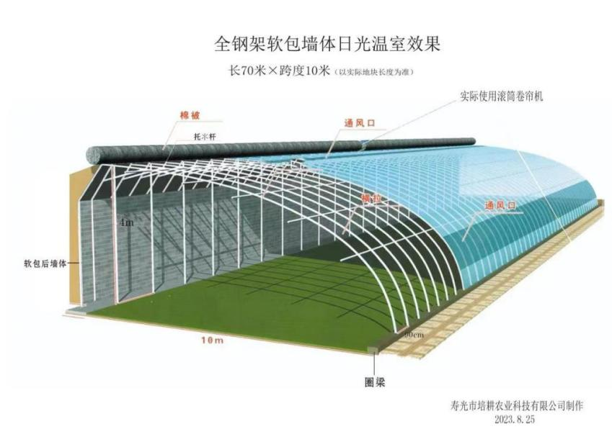
此类棚型优势：一是建设成本低。亩均造价约8万元，仅为日光温室的1/3至1/2，农民2—3年可收回成本，但基本能满足当地主流生产茬口需要，使用寿命10年左右。二是减损效果好。后墙为软性材料，可卷起行洪，也可以提前拆卸或转移，最大限度降低蓄洪风险和蓄滞洪区运用后损失程度。三是安全系数高。棚室设计的科学性和安全性大幅提高，且无立柱便于机械化生产，符合未来发展方向。
保暖式大棚建设标准由各涉农区参照《天津市温室大棚建造技术规范》确定。
附件2

项目管理程序

一、申报备案
区农业农村委按照市级实施方案有关要求，及时制定印发区级项目实施方案。组织符合条件的经营主体（含村委会）填报项目申报书，并对申报单位（村委会）、建设地点和改造面积等信息进行不少于7天的公示；村委会统一组织申报的需同时在区级公示相关农户信息。公示无异议后，各涉农区农业农村委于2023年9月30日前，将区级项目实施方案及审核确定的项目申报书一并报市农业农村委备案。
二、组织实施
区农业农村委组织项目申报单位按照项目申报书内容开展项目建设。
三、核查验收
项目完工后，由项目所在镇（街）初验合格后，向区农业农村委提出验收申请。
区农业农村委商财政局可采取委托专业第三方机构或组织专家等多种方式开展检查验收，确保项目执行透明、公平、公正。区级验收合格后，将验收结果公示不少于7天，其中村委会统一组织农户建设的，需同步在村级公示不少于7天。验收结果无异议后，由区农业农村委出具正式验收报告，按时报市农业农村委备案。同时做好绩效跟踪评价、项目相关材料整理归档工作，加强项目投产后的监管。
市级视情况对项目实施相关情况开展抽查、检查和综合评价。

四、资金拨付
市财政补贴资金采取“先建后补”方式，市农业农村委根据各涉农区上报的设施农业重建项目验收结果，按市级预算编制工作要求，提出市财政补助资金安排建议，经市财政局审核后纳入年度预算并报市人民代表大会审议通过后执行。补助对象为普通农户的，由各涉农区通过“一卡通”方式将补助资金发放到户。
资金拨付后，由市级适时组织对项目资金执行效果开展绩效评价。
五、补贴资金使用范围
市财政补贴资金应主要用于生产设施建设和保温被、棚膜、自动卷帘机等辅助生产设施购置（不包括种子种苗、化肥和农药等投入品），补贴资金应专款专用，不得用于行政事业单位人员工资、办公经费、楼堂馆所建设、购置公务用车等与项目内容无关的支出。

